**ММЦ CARNIVAL 3\***

**Курорт – Золоті піски**

**Розташування**

**Міжнародний молодіжний центр CARNIVAL 3\*** розташований у центральній частині кк Золоті піски, за 200 м від пляжу.

- 3 відкриті басейни;

- Розважальна зона (FUNzone) та сцена для проведення заходів;

- ресторан;

- лобі-бар;

- зал для спокійних ігор;

- дискотека;

- кабінет лікаря;

[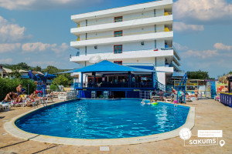](https://sakums.com.ua/storage/watermarked/qWFDtB3yEIPH0ZyCcwNuB3iFZcTjOwLkhhEKZCly.jpeg)[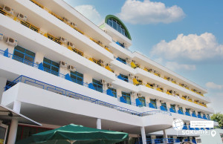](https://sakums.com.ua/storage/watermarked/EBOgqbzU7QzWinca9oduGCgKjIj7MIfXrTJGfjyB.jpeg)[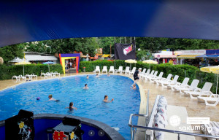](https://sakums.com.ua/storage/watermarked/w2fSMYgPhtFeNR9f0ORSq5NwenQXSyQOckS6mtvd.jpeg)

**Розміщення**

У номерах є 3 основні ліжка, супутникове телебачення, кондиціонер, міні-холодильник, ванна кімната та балкон. Зміна постільної білизни та рушників – 1 раз на тиждень. Прибирання кімнат – щодня.

Заселення – після 14:00.

Звільнення номерів – до 12:00

Супроводжуючі дорослі розміщуються по 2/3 особи в номері

[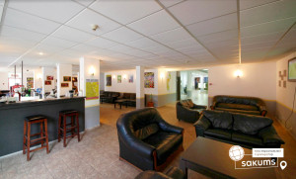](https://sakums.com.ua/storage/watermarked/L2o5jnA3P00oXp475yMqfgaiiFG4krAxpE76ZEx4.jpeg) [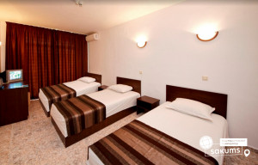](https://sakums.com.ua/storage/watermarked/eqazylYDpL0HsVQv2K8Mt2hoJZgkfj7ey0lPcLFn.jpeg) [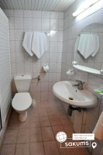](https://sakums.com.ua/storage/watermarked/ot9l670QvFIsnmG3X8i4taN7mOy1IAeNXuXZBx6Z.jpeg)

**Харчування**

4-х разове харчування на шведському столі з включеними напоями під час харчування (соки, чай, вода) в основному ресторані готелю: сніданок, обід, полудень та вечеря. У меню щодня присутні свіжі фрукти та овочі. Напої не менше двох видів.

Ресторан має власну кухню з окремими приміщеннями для приготування їжі, холодильниками для збереження продуктів і дотримується жорстких санітарних норм.

[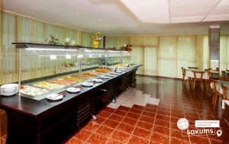](https://sakums.com.ua/storage/watermarked/c5ykkeCB2B0PbvEqI6tsEXgQ6Y8cyTtIpqrWWrkm.jpeg)т[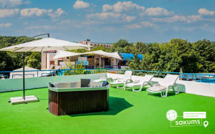](https://sakums.com.ua/storage/watermarked/i6P3tU93DRpYy07DfT1PceOm7Sf82GaL5paQ5SR1.jpeg)

**Інфраструктура**

**В готелі:**

* Користування відкритим басейном: робочий час басейну: 9:00-17:30; рятувальники біля басейну / 09:00 – 17:30;
* Надання спортивного інвентарю (м'ячі для волейболу, футболу, баскетболу тощо);
* Wi-Fi у лобі-барі та у місцях загального користування;
* 1 сейф на групу;
* Цілодобове медичне обслуговування;
* Шезлонги та парасольки біля басейнів (у наявній кількості);
* Цілодобова охорона табору спеціалізованими службами.

**Ціни на автобусні тури:**

|  |  |  |  |  |  |  |  |  |  |
| --- | --- | --- | --- | --- | --- | --- | --- | --- | --- |
| **Дата виїзду з Києва** | **всього днів в турі/ночей в таборі** | **Ціна 15+1** | | **Ціна 15+2** | | **Ціна 10+1** | | **Ціна для індивідуальних дітей** | |
| до 18,99 | старші 19 | до 18,99 | старші 19 | до 18,99 | старші 19 | до 18,99 | старші 19 |
| **01.06** | 12/9 | 295 | 340 | 315 | 360 | 320 | 365 | 330 | 375 |
| 15/12 | 365 | 425 | 385 | 445 | 395 | 455 | 405 | 465 |
| **04.06** | 12/9 | 310 | 355 | 325 | 370 | 330 | 375 | 340 | 385 |
| 15/12 | 375 | 435 | 400 | 460 | 405 | 465 | 415 | 475 |
| **07.06,** | 12/9 | 320 | 365 | 340 | 385 | 345 | 390 | 355 | 400 |
| 15/12 | 385 | 445 | 410 | 470 | 420 | 480 | 430 | 490 |
| **10.06, 13.06, 16.06, 19.06, 22.06, 01.07, 04.07, 07.07, 10.07, 13.07, 16.07, 19.07, 22.07, 25.07, 28.07, 31.07, 03.08, 06.08, 09.08** | 12/9 | 335 | 380 | 355 | 400 | 360 | 405 | 370 | 415 |
| 15/12 | 400 | 460 | 425 | 485 | 430 | 490 | 440 | 500 |
| **12.08** | 12/9 | 325 | 370 | 345 | 390 | 350 | 395 | 360 | 405 |
| 15/12 | 380 | 440 | 405 | 465 | 410 | 470 | 420 | 480 |
| **15.08** | 12/9 | 315 | 360 | 330 | 375 | 335 | 380 | 345 | 390 |
| 15/12 | 365 | 425 | 390 | 450 | 395 | 455 | 405 | 465 |
| **18.08** | 12/9 | 300 | 345 | 320 | 365 | 325 | 370 | 335 | 380 |
| 16/13 | 355 | 570 | 390 | 605 | 400 | 615 | 410 | 625 |
| **21.08** | 13/10 | 315 | 365 | 335 | 385 | 340 | 390 | 350 | 400 |

**Ціни вказані у євро на 1 особу,**

**\*Оплата здійснюється в гривнях**

**ПІД ЗАПИТ МОЖЛИВИЙ ВИЇЗД ТУРИСТІВ З МІСТ:**

- Харків, Дніпро, Запоріжжя, Мелітополь, Кривий Ріг, Херсон, Миколаїв з доплатою – 15 євро/особа;

- Тернопіль, Мукачево, Ужгород з доплатою – 5 євро/особа;

- Знижка 10 євро для туристів з виїздом зі Львова та Чернівців.

**Ціни на авіатури:**

|  |  |  |  |  |  |  |  |  |  |
| --- | --- | --- | --- | --- | --- | --- | --- | --- | --- |
| **Виліт щоп’ятниці з 10.06.2022** | **всього ночей в Болгарії** | **Ціна 15+1** | | **Ціна 15+2** | | **Ціна 10+1** | | **Ціна для індивідуальних дітей** | |
| до 18,99 | старші 19 | до 18,99 | старші 19 | до 18,99 | старші 19 | до 18,99 | старші 19 |
| 7 | 425 | 460 | 450 | 485 | 455 | 490 | 465 | 500 |
| 14 | 600 | 670 | 640 | 710 | 645 | 715 | 655 | 725 |

**Можливий прорахунок авіа туру під запит!**

**Входить у вартість**

* Проїзд на автобусі єврокласу;
* Трьохмісне розміщення в готелі;
* 4-разове харчування;
* Курортна такса;
* Медичне страхування;
* Супровід керівником групи.

**Не входить у вартість**

* Екскурсії;
* Сухий пайок на зворотню дорогу – 10 євро;
* Депозит 20 євро. При нанесенні матеріального збитку майну готелю (в номерах або на території) депозит знімається з туриста. При відсутності ушкоджень або втрати майна, депозит повертається.